Министерство образования и науки РФ
Российская Академия наук
Российский фонд фундаментальных исследований
Санкт-Петербургский научный центр РАН
Научный совет РАН по физике конденсированных сред

Комитет по науке и высшей школе

Правительства Санкт-Петербурга
Межрегиональный союз научных и инженерных общественных объединений
Санкт-Петербургский государственный Политехнический Университет

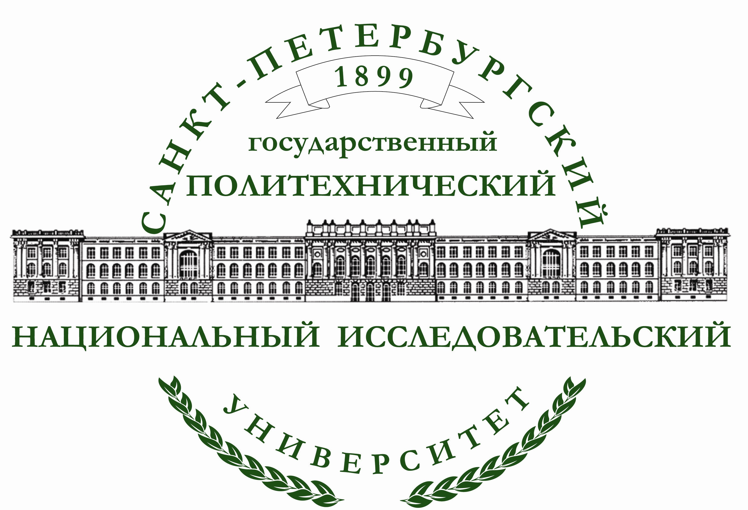

10-я Международная научно-техническая конференция

СОВРЕМЕННЫЕ МЕТАЛЛИЧЕСКИЕ МАТЕРИАЛЫ И ТЕХНОЛОГИИ
(СММТ’13)

25-29 июня 2013

г. Санкт-Петербург

Председатель конференции

ак. РАН Горынин И.В.

Сопредседатели программного комитета

чл.-к. РАН Рудской А.И.

чл.-к. РАН Карпов М.И.

Программный комитет

чл.-к. РАН Алымов М.И. (Москва)

ак. РАН Банных О.А. (Москва)

проф., д.т.н. Богатов О.А. (Екатеринбург)

чл.-к. РАН Бурханов Г.С. (Москва)

проф. Глезер А.М. (Москва)

чл.-к. РАН А.M. Дмитриев (Москва)

проф., д.т.н. Орыщенко А.С. (Санкт-Петербург)

проф., д.т.н. Осадчий В.Я. (Санкт-Петербург)

чл.-к. РАН Предтеченский М.Р. (Новосибирск)

чл.-к. РАН Рыбин В.В. (Санкт-Петербург)

ак. РАН Счастливцев В.М. (Екатеринбург)

ак. РАН Каблов Е.Н. (Москва)

Организационный комитет

Председатель

чл.к. РАН Рудской А.И. (Санкт-Петербург)

Члены оргкомитета
проф., д.т.н. Буторина И.В. (Санкт-Петербург)
проф., д.ф.-м.н. Вахрушев С.Б. (Санкт-Петербург)
проф., д.т.н. Гюлиханданов Е.Л. (Санкт-Петербург)
проф., д.т.н. Добаткин С.В. (Москва)
проф., д.т.н. Зиновьев А.В. (Москва)
проф., д.т.н. Золотов А.М. (Санкт-Петербург)
проф., д.т.н. Иванов К.М. (Санкт-Петербург)
проф., д.т.н. Казаков А.А. (Санкт-Петербург)
проф., к.т.н. Кобышев А.Н. (Санкт-Петербург)
проф., д.т.н. Коджаспиров Г.Е. (Санкт-Петербург)
проф., д.т.н. Колбасников Н.Г. (Санкт-Петербург)
проф., д.ф.-м.н. Колобов Ю.Р. (Белгород)
проф., д.ф.м.н. Кораблев В.В. (Санкт-Петербург)
проф., д.т.н. Левашов Е.А. (Москва)
к.т.н. Луценко А.Н (Череповец)
проф., д.т.н. Малышевский В.А. (Санкт-Петербург)
проф., д.т.н. Попович А.А. (Санкт-Петербург)
нач. ОКД Смирнова А.Л. (Санкт-Петербург)
проф., д.т.н. Сосенушкин Е.Н. (Москва)
проф., д.т.н. Толочко О.В. (Санкт-Петербург)

Международный оргкомитет
Проф., д.т.н. Коджаспиров Г.Е. (Санкт-Петербург)
Проф. Х. Апостолопоулос (Греция)
Проф. Б.-А. Беренс (Германия)
Проф. Джорж Вандер Вурт (США)
Проф. Х. Дыйя (Польша)
Проф. Х. Зоц (Германия)
Проф. П.Карьялайнен (Финляндия)
Проф. В. Лиал (Германия)
Проф. В. Михайлов (Германия)
Проф. Г. Порсу (Италия)

Цель конференции

Проанализировать и обсудить современные достижения науки и техники в области широкого круга проблем, связанных с теоретическими, технологическими и инженерными задачами в области металлургических процессов, металлических, порошковых и композиционных материалов.

Тематика конференции:

- Теория и моделирование металлургических процессов;
- Технологии обработки и получения порошковых, композиционных материалов и покрытий;
- Жидкофазные металлургические технологии;
- Технологические процессы пластической обработки металлических материалов;
- Нанотехнологии в металлургии; физико-технологические проблемы интенсивной пластической деформации;
- Материаловедение и термомеханическая обработка металлов;
- Современные методы диагностики, оценки и прогнозирования свойств материалов и изделий;
- Экологические проблемы и ресурсосбережение при производстве современных материалов.

Условия проведения и участия в конференции

10-я юбилейная Международная научно-техническая конференция впервые проводится на комфортабельном теплоходе в течение 4-х дней. Кроме участия в пленарных и секционных заседаниях участники конференции смогут посетить уникальные заповедные места Северо-Западного региона РФ (о. Кижи, о. Валаам, деревню Верхние Мандроги и др.).
В организационный взнос конференции входит оплата проживания, питания, экскурсионное обслуживание; транспортные расходы, раздаточный материал.

Сроки представления материалов:
- тезисов (в объеме одной - двух страниц) в Организационный Комитет
- до 15 мая 2013 г.
Рассмотрение тезисов членами Международного Программного и Организационного Комитетов
- до 1 июня 2013 г.
Представление окончательно оформленных докладов после включения Программным Комитетом в программу конференции
- до 5 июня 2013 г.

Труды конференции будут представлены на CD.

Печатный экземпляр трудов конференции можно будет приобрести по предварительной заявке в Оргкомитете за 1200 руб.

Правила оформления тезисов и докладов

Файл в объеме до 6 страниц текста с рисунками, графиками и таблицами (bmp или jpg) формата А4 в Word for Windows, шрифт Times New Roman, кегель-11, интервал-1, поля страницы - верхнее и нижнее-2 см, левое -3 см, правое- 1,5 см. Заголовок располагать по центру жирным шрифтом.2-я строчка жирным шрифтом - фамилии и инициалы авторов; 3-я строчка- страна, организация, электронный адрес (обычный шрифт).
В докладе следует указать название, фамилии и инициалы авторов и аннотация на английском языке. Далее, после пропуска одной строки, следует текст обычным шрифтом.
Название текстового файла доклада и регистрационной формы (с пометкой Reg) должно содержать фамилию и инициалы первого автора. В случае, если докладов несколько, в названии указывается номер доклада. Например: ivanov_ak_1.doc и ivanov_ak-reg.doc.

В сборнике докладов можно разместить рекламу. Стоимость размещения 1400 печатных знаков составляет 10 000 руб.

ВНИМАНИЕ!

Просим всех авторов докладов прислать на наш адрес или привезти с собой акты экспертизы на открытую публикацию Вашего доклада.

Финансовые условия и порядок платежей для участников из России и стран СНГ:
Регистрационный взнос в рублях, включая НДС 18%:
Для участников - до 12 июня 2013 г. 20000 руб.
после 12 июня 2013 г. оплата производится только
наличными (при регистрации) 22000 руб.

для студентов, аспирантов (до 12 июня 2013 г.) 5000 руб.
при регистрации 5000 руб.

для сопровождающих лиц 15000 руб.
для заочных участников 2000 руб.
Участники из стран СНГ могут оплатить оргвзнос в рублях или в евро:
до 12 июня -500 евро,
после 12 июня -500 евро
при регистрации- 550 евро
Для оплаты в евро см. банковский счет на сайте для иностранных участников:

Оплата комиссии банка производится участником конференции.

Платежи осуществляются путем перечисления на банковский счет СПбГПУ
В назначении платежа необходимо указать название конференции “СММТ’13 ” и Ф.И.О.
Расчетный счет будет указан после Нового года.

В случае оплаты по безналичному расчету необходимо приложить реквизиты организации с полным юридическим названием организации.

Планируются экскурсии за дополнительную плату:

- Петродворец, Царское Село (Парк и Екатерининский дворец с посещением янтарной комнаты)

Регистрационная форма участников конференции

1 | Ф.И.О.
2 | Дата, месяц, год рождения
3 | Пол
4 | Место работы
5 | Должность
6 | Ученая степень
7 | Почтовый адрес
8 | Контактный телефон/факс
9 | Электронная почта
10 | Способ оплаты рег.взноса  (наличный/ безналичный расчет) В случае оплаты по безналичному расчету необходимо приложить реквизиты организации с полным юридическим названием организации.
12 | Даты прибытия и убытия
13* | Бронирование проживания | Гостиница "Спутник"  Гостиница Университета

ВНИМАНИЕ!

* Участники, не имеющие возможности приобрести билет на день начала и закрытия конференции должны заранее указать в регистрационной форме о необходимости бронирования гостиницы.

Место проведения

Конференция будет проводиться в Санкт-Петербургском государственном политехническом университете по адресу: ул. Политехническая, д.29, Главное здание, Актовый зал. (Ст. метро “Политехническая”) - 1-ый день;
далее теплоход "Владимир Маяковский".

Адреса для контактов

Организационный комитет СПбГПУ, Политехническая ул., 29

195251, г. Санкт-Петербург, Российская Федерация

Смирнова Алла Леонидовна

Стоцкая Любовь Юрьевна
Тел/факс: +7 (812) 297 20 88

Димакова Татьяна Владимировна
Тел/факс: +7 (812) 552 85 34

E-mail: smmt13@spbstu.ru

Сайт конференции:

http://www.spbstu.ru/conference/2013/ammt.asp

